  A: | FECHA: 06/07/2022 |  | COT #: COT28/2022
ATN: RAFAEL CARDOSO |  | DE: ING. AMILCAR MARTINEZ | PAGINAS: 1/2
CIUDAD / PAIS: /BOLIVIA |  | REF.: FERRETERIA DE LINEA
EMAIL: rafael.cardoso@endesyc.bo

FERRETERIA DE LINEA-FERRULAIN
ITEM | CANT | UNI | CAT | MODELO | DESCRIPCION | UNIT BS | VALOR BS
1 | 1 | pzs | 050077 | CONECTOR-D1P/2C | PARALELO DENTADO 1 PERNO/2 CABLES #6-1/0 AWG BRONCE (AND.ST-4) | 39,50 | 39,50
2 | 1 | pzs | 054435 | CONECTOR-D1P/2C | PARAL.DENT. 1 PERNO/2 CABLES #10-2/0 AWG BRONCE INTELLI GPB-49-1 | 45,60 | 45,60
 |  |  |  |  |  | TOTAL= | 85,10

- CONECTOR.
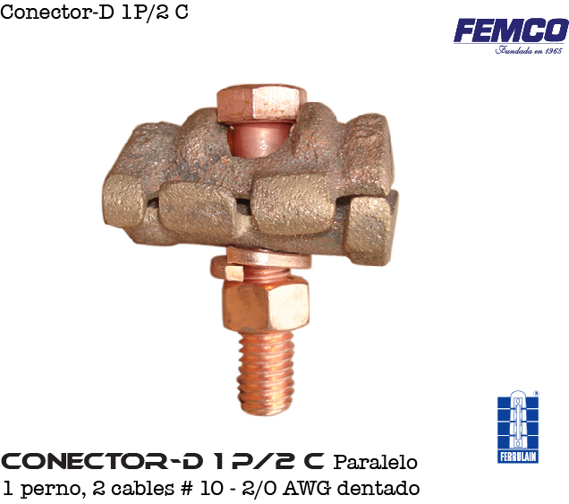

CONDICIONES GENERALES DE VENTA:

- PRECIOS: EN BOLIVIANOS, INCLUYEN TODOS LOS IMPUESTOS DE LEY.
- FORMA DE PAGO: AL CONTADO O DEPOSITO BANCARIO
- GARANTIA: DE UN AÑO CONTRA FALLAS DE FABRICACION.
- VALIDEZ DE LA OFERTA: 30 DIAS
- TIEMPO DE ENTREGA: INMEDIATO, SALVO VENTA PREVIA.

Ant.- ING. AMILCAR MARTINEZ
TEL. (591) - 4 - 4791022

FAX. (591) - 4 - 4791025
CEL. 77441356
VENTAS TECNICAS.
FEMCO SRL

